Создание проекта Dino pygame
#3.1: Образ объектов, анимация движения, преграды
Займемся созданием преград.
Создавать мы будем их аналогичным образом, как и нашего героя.
Создадим несколько переменных вначале
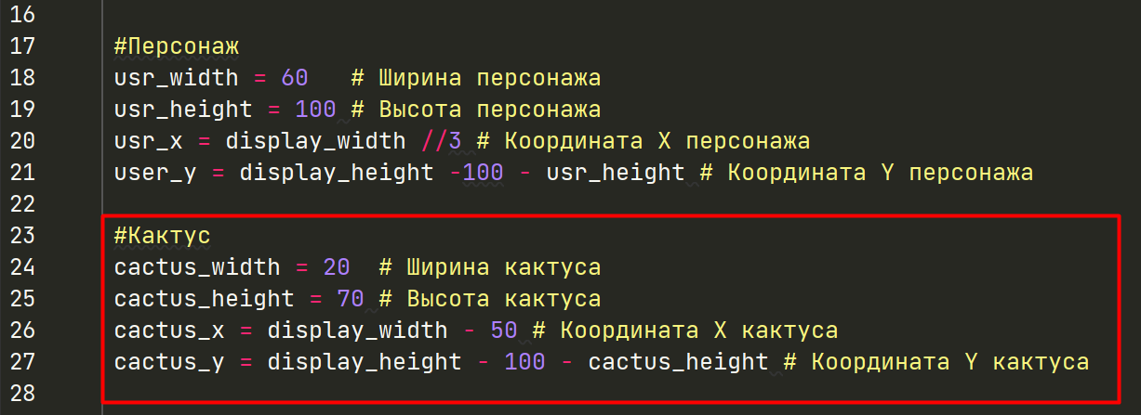
Стр 24. Ширина кактуса
Стр 25. Высота кактуса
Стр 26. cactus_x – отрисуем кактус с краю экрана, чтобы увидеть его, после мы поменяем это значение
Стр 27. cactus_y – указываем высоту также как и для героя, от высоты дисплея отнимаем 100 и затем высоту кактуса.
Отрисовка кактуса
Немного ниже функции run_game создадим новую отдельную функцию draw_cactus, которая будет отрисовывать кактус.
Пока что в этой функции нам нужно использовать глобальные переменные.
Поэтому объявим их глобально.
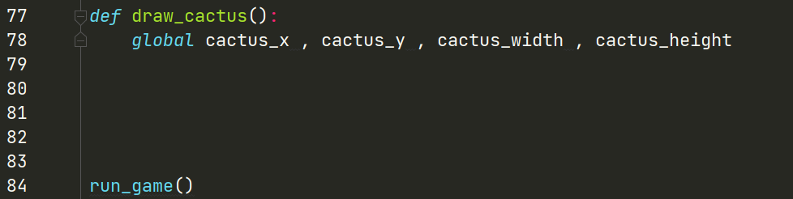
Нужно создать первичную анимацию движения кактуса. Чтобы он двигался от правой части экрана к левой.
Для этого будем изменять его позицию Х
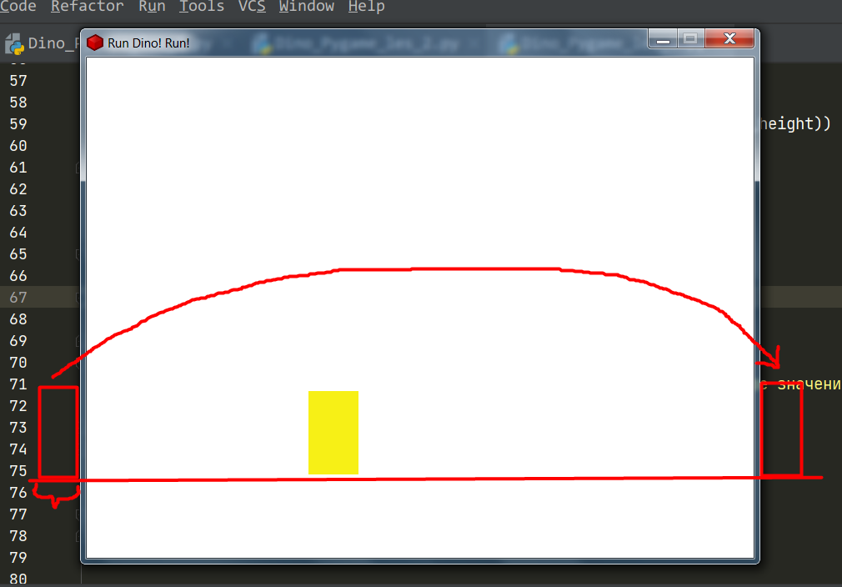
Кактус должен перемещаться в правую часть дисплея в том случае , если он зашел слева за границу экрана.
За границу экрана слева кактус заходит на свою ширину. Т.е. если cactus_x = -cactus_width , то пора перемещать.
Для начала можно просто отрисовать прямоугольник, чтобы вспомнить как работает метод pygame.draw
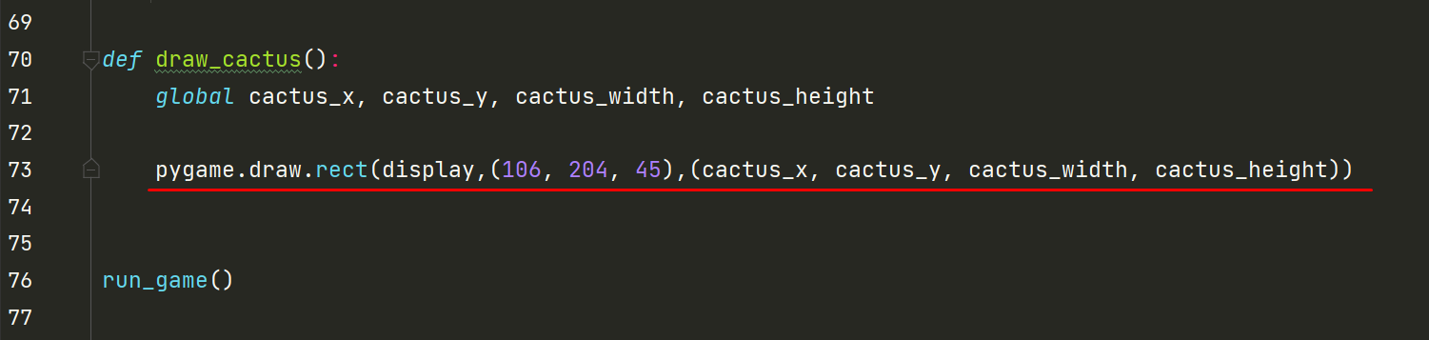
Каким образом движется кактус по карте? Он движется справа налево. Добавим перемещение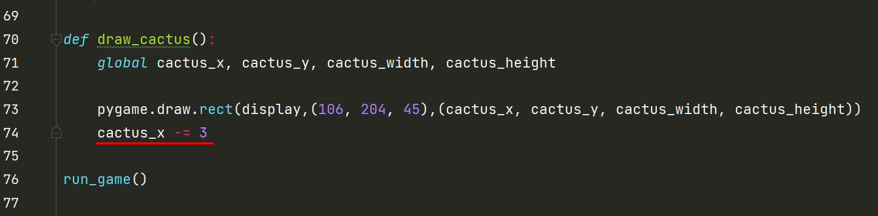

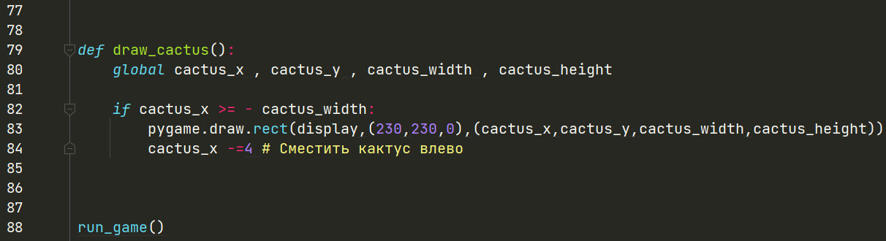
Стр 83. Используем функцию pygame.draw.rect() для отрисовки прямоугольника в виде кактуса.
Цвет можно задать более темный
Стр 84. Добавляем кактусу движение
Вернемся в главную функцию run_game и вызовем нашу функцию draw_cactus для отрисовки после заполнения дисплея
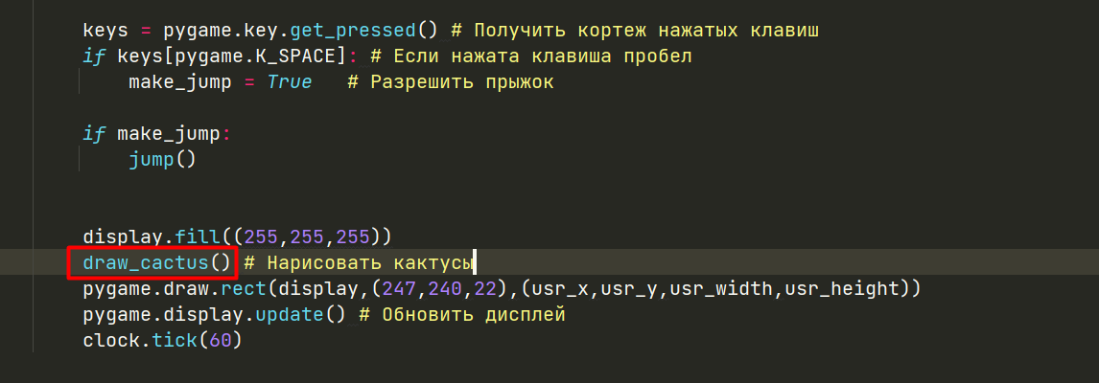
Запустим и проверим 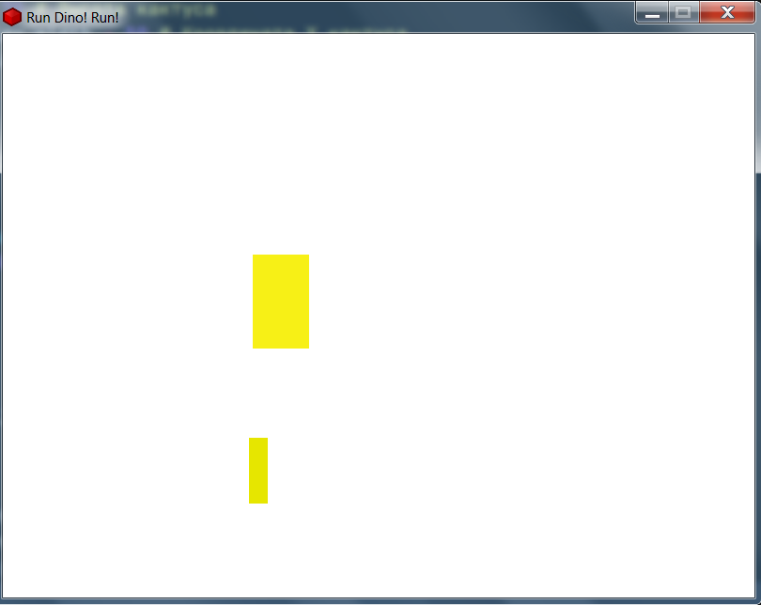
Ура! кактус появился и двинулся в нашу сторону, но после ухода за экран мы его больше не видели. Давайте опишем эту ситуацию в коде
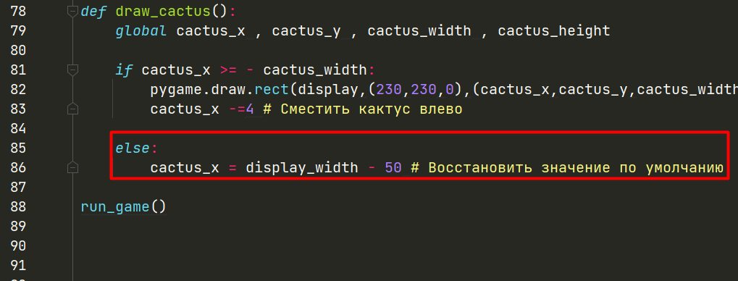
Стр 85. Иначе (Если кактус зашел за левый край экрана), то переместить его в свою начальную позицию.
Запустим код
Отлично ! Кактусы появляются снова и снова.

#3.2: Создание класса кактусов.
Для организации кактусов создадим отдельный класс.
Перейдем в место после всех переменных вначале кода.
Создадим класс перед объявлением всех переменных
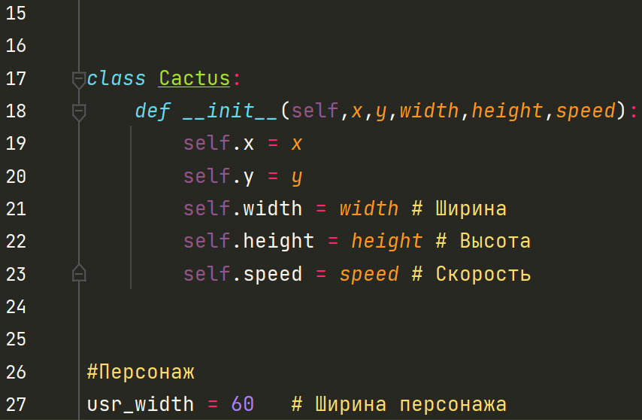
Стр 18. Конструктор принимает параметры: позиция по x, позиция по y, ширина, высота , скорость.
В этом же классе прописываем новую функцию move. В нее вставляем код из ранее написанной функции draw_cactus , без глобальных переменных
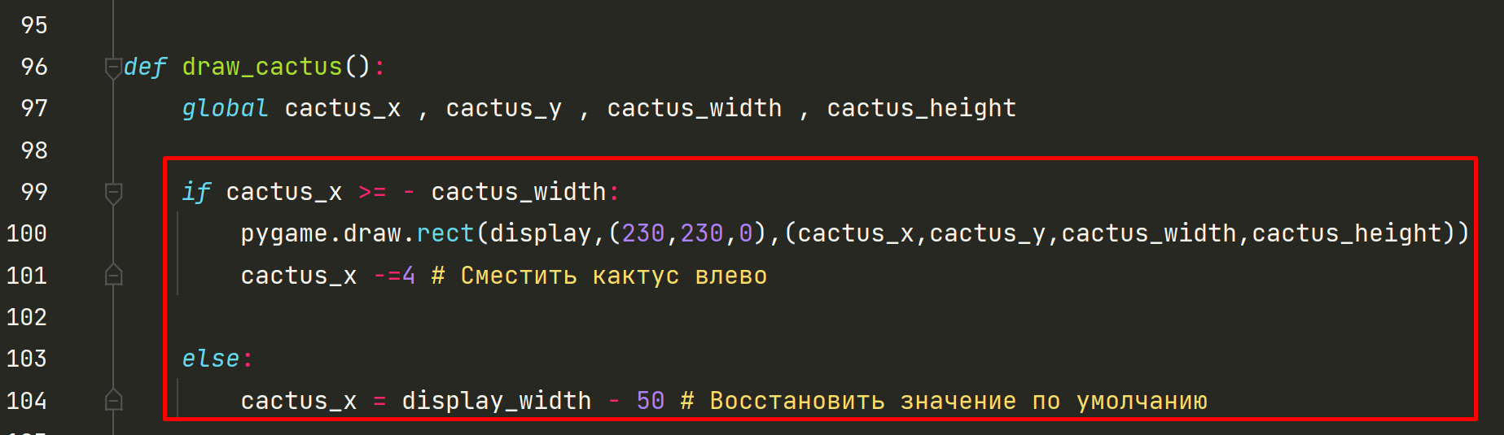
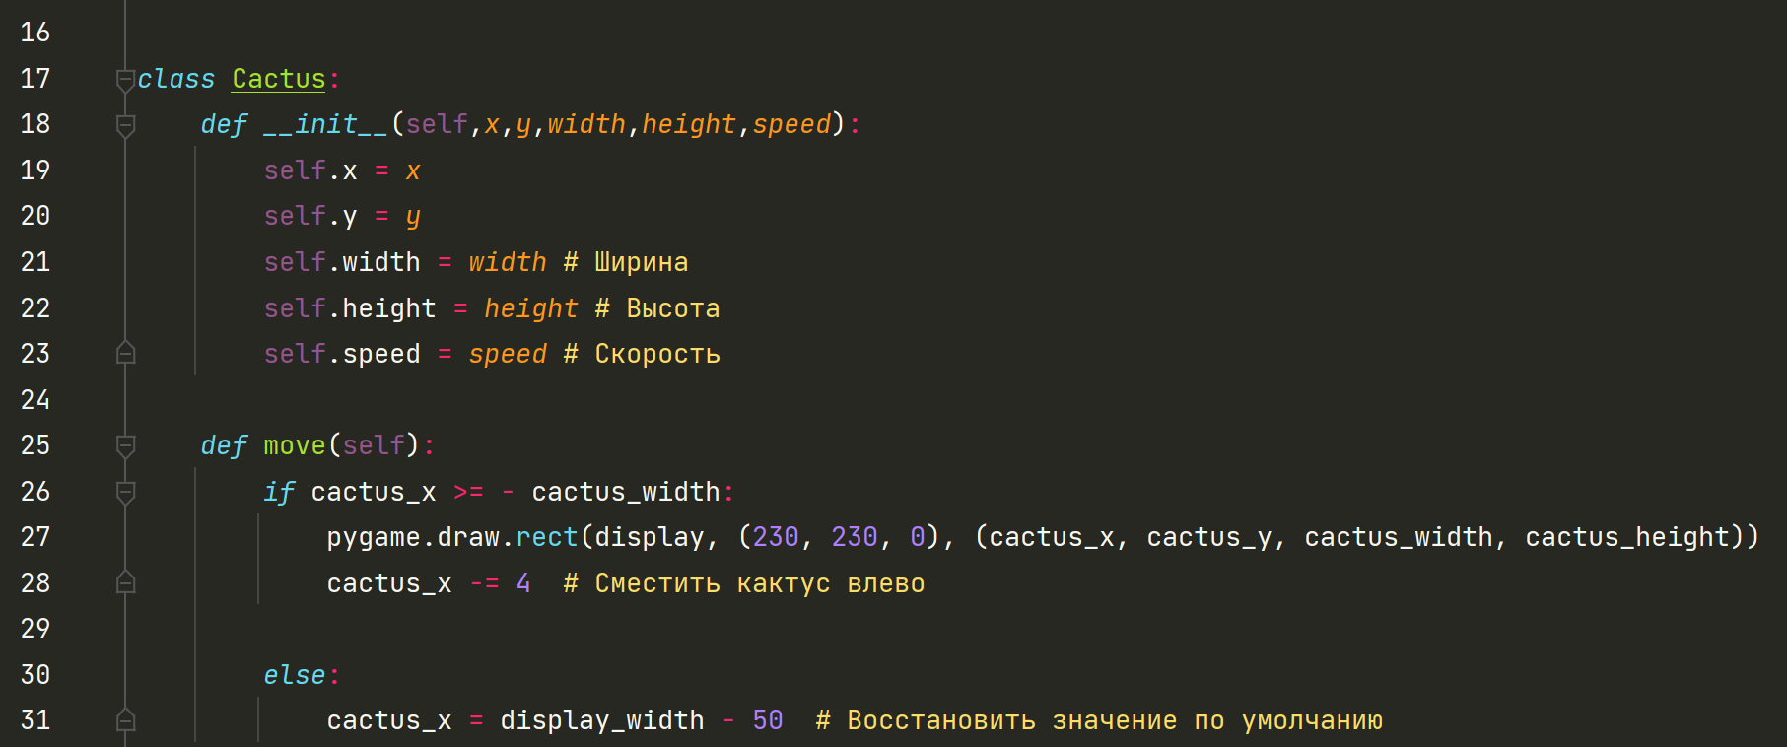
Теперь необходимо сделать несколько поправок в функции move для работы с классом.
Внутри функции move меняем переменные cactus на self.
Так как в дальнейшем мы будем использовать собственные атрибуты каждого кактуса вместо переменных
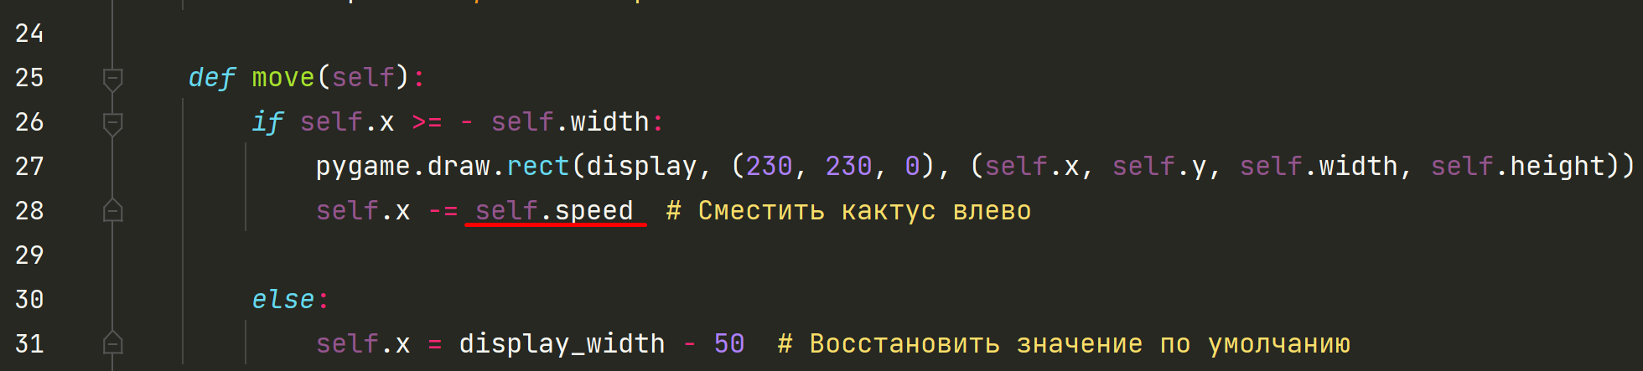
Стр 28. Используем собственную скорость (self.speed) для изменения перемещения
Теперь функция draw_cactus больше не нужна. Удалим ее , а также вызов этой функции в главном цикле.
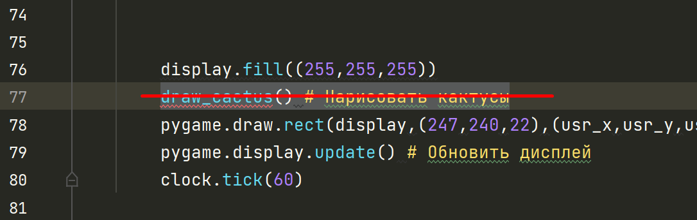
Удалим остатки функции draw_cactus
Создадим пустой список для кактусов
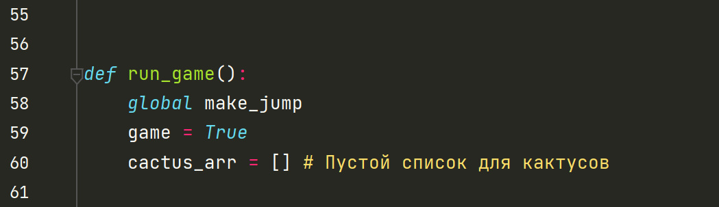
Стр 60. Создание пустого списка cactus_arr
Напишем функцию для заполнения списка кактусов
В конце файла
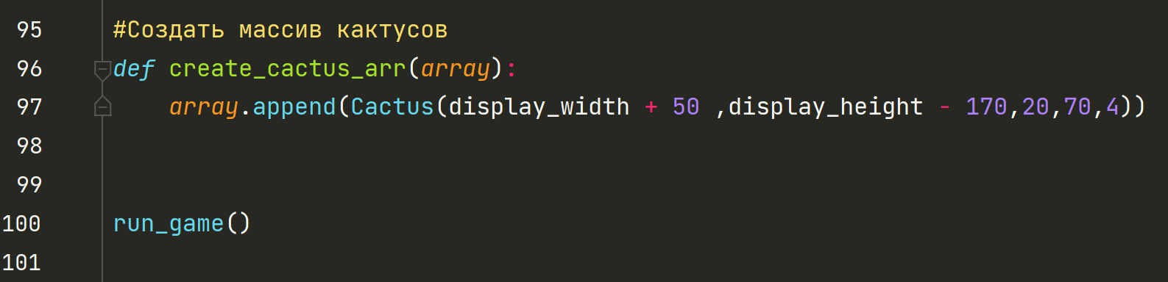
Стр 97. Создание объекта класса Cactus в определенных координатах с шириной 20, высотой 70, скоростью 4.
Так как высота у данного кактуса 70, поэтому из display_height мы вычитаем стандартные 100 пикселей, а затем высоту кактуса(70).
Продублируем строку с созданием кактуса и немного изменим
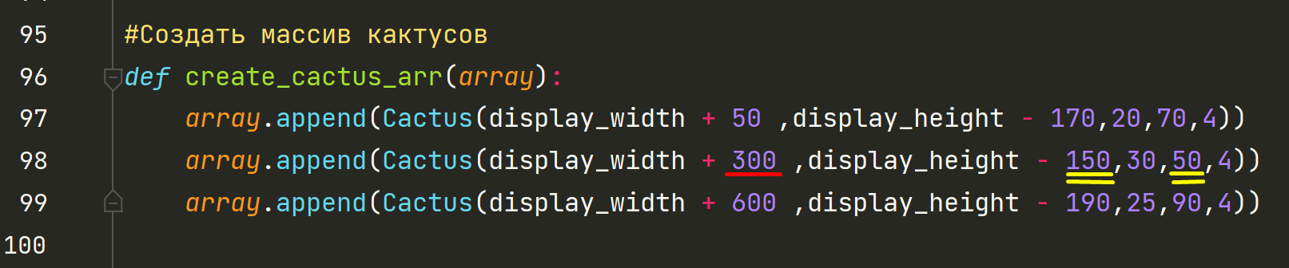
Стр 98 Создание объекта класса Cactus в определенных координатах дальше на 300 пикселей за экран с шириной 30, высотой 50, скоростью 4.
Так как высота у данного кактуса 50, поэтому из display_height мы вычитаем стандартные 100 пикселей, а затем высоту кактуса(50).
3-й кактус сделаем аналогично
Перейдем в низ кода и теперь пропишем функцию для отрисовки списка кактусов
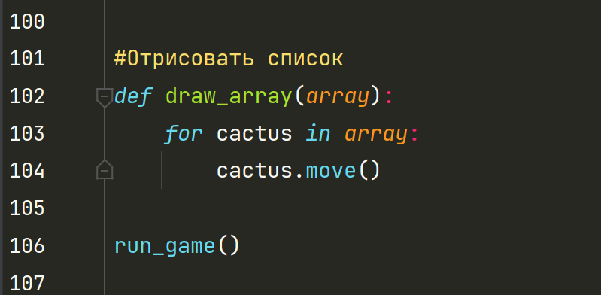
Стр 103. Для каждого элемента в списке использовать метод move
Идем в главный цикл
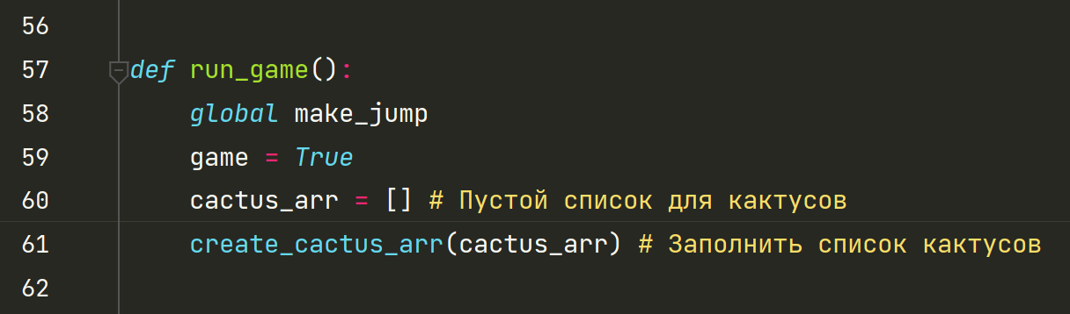
Стр 61. Вызываем функцию create_cactus_arr и передаем в нее пустой список.
В главном цикле после прорисовки дисплея вызываем функцию отрисовки списка кактусов
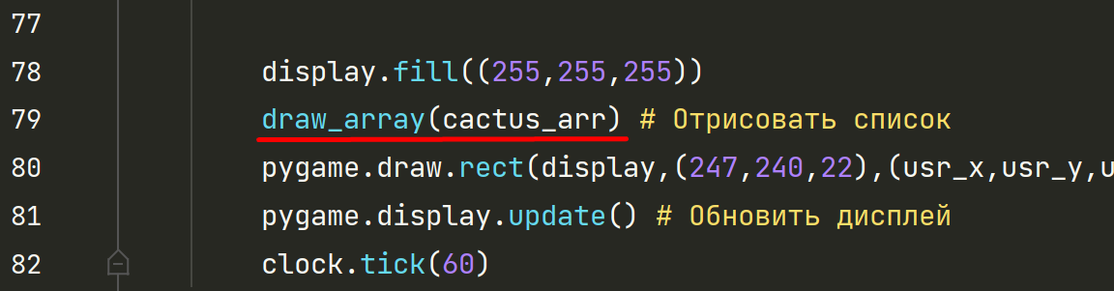
Стр 79. Вызов функции draw_array с аргументом cactus_arr
Теперь можно запустить файл
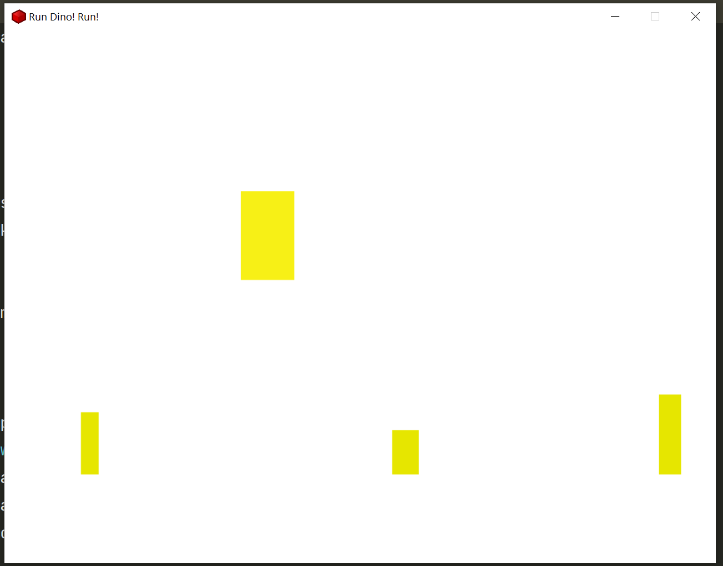
Отлично! Теперь у нас несколько кактусов. Они появляются снова и снова!
На данный момент между кактусами еще не отрегулировано расстояние , они появляются на краю экрана и мы их видим. Предлагаю их передвинуть за дисплей.
Для этого в методе move, где мы перерисовываем кактус поставим знак + после display_width
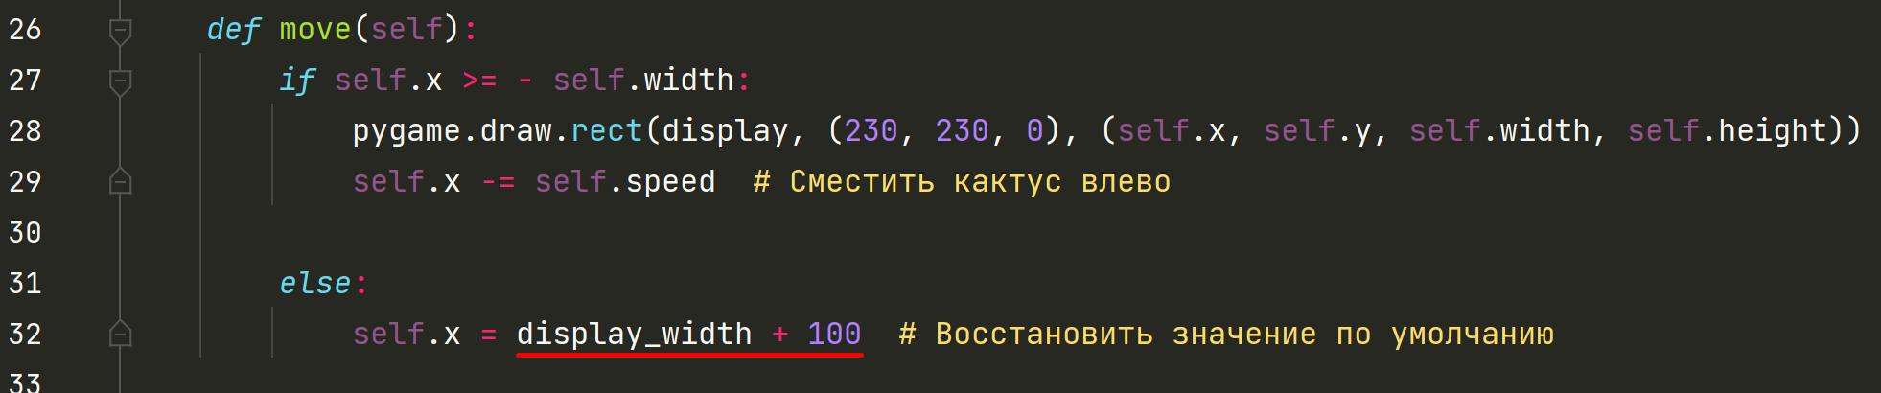
Теперь все кактусы появляются за экраном и мы их не видим.
Создание случайного появления кактусов
Для создания случайного места спауна кактусов, мы будем прибавлять случайное число к display_width+50

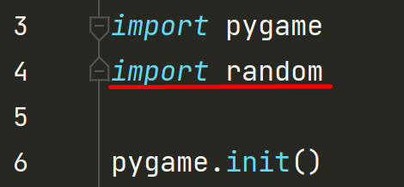
Стр 4. Импортируем библиотеку random для использования случайных чисел
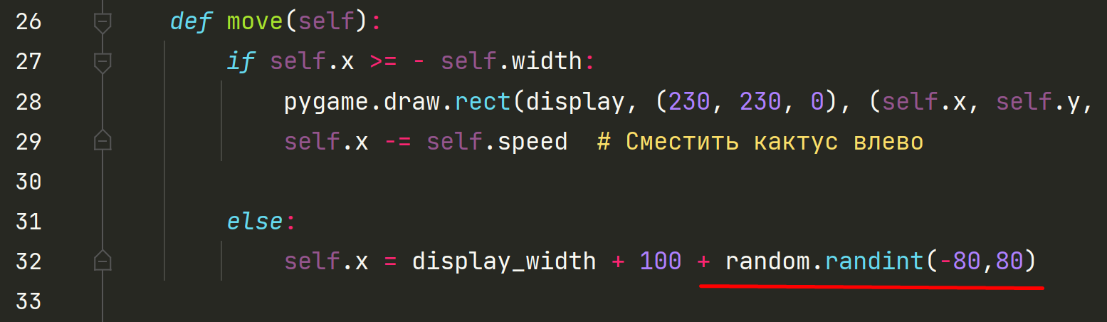
Стр 32. Прибавляем случайное число в диапазоне(-80,80)
Запускаем
Отлично , теперь кактусы появляются на случайных местах!
Но бывает, что кактусы появляются на неудачных расстояниях и мы не можем перепрыгнуть их так, чтобы не задеть.
Далее мы займемся более тонкой настройкой их появления.
Немного изменим логику движения нашего кактуса

#3.3: Изменение появления кактусов.
Теперь во время движения кактуса по дисплею будет возвращаться True,как только он заходит за экран, возвращаемое значение будет меняться.
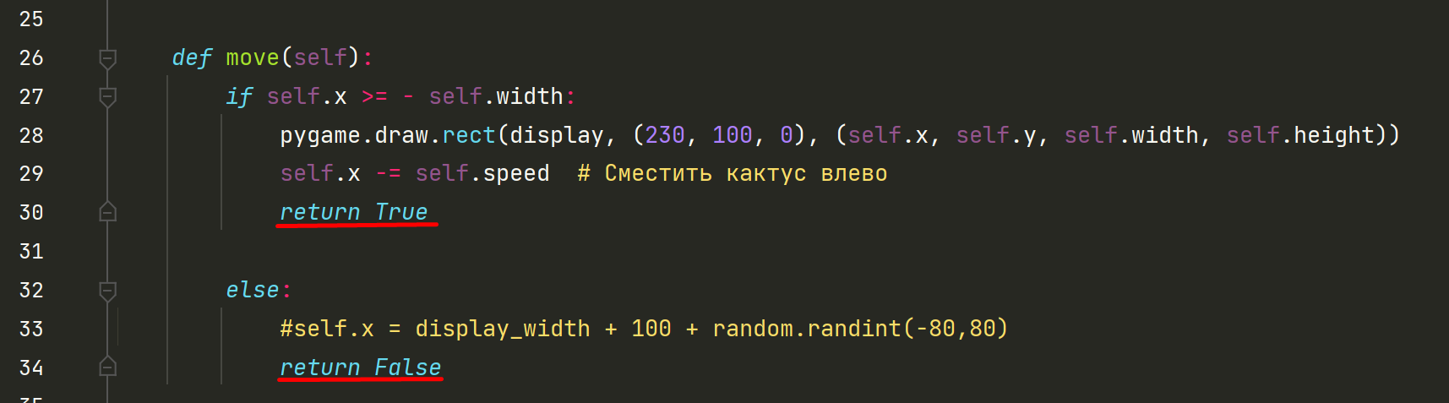
Стр 30. return True – возвращать True пока кактус находится на дисплее.
Стр 33. Закомментировать случайное появление.
Стр 34. Return False – возвращать False когда кактус вышел за границу.

Перейдем в функцию draw_array и добавим переменную check для проверки

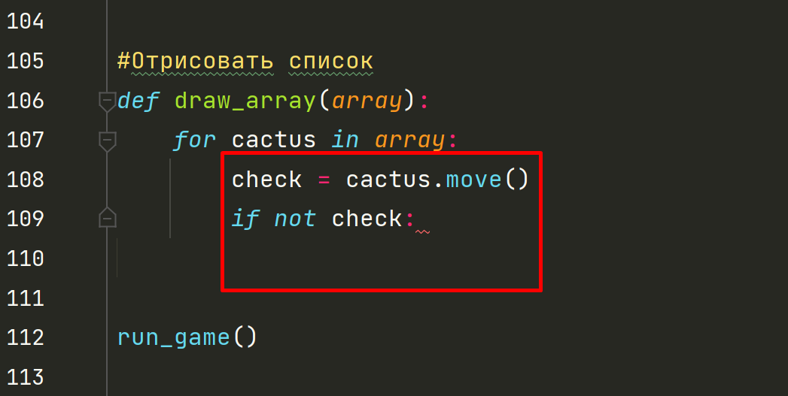
Стр 108. В переменную check возвращается результат True или False
Стр 109. Если check равно False , тогда нужно переродить кактус на новом месте
Немного выше функции draw_array cоздадим новую функцию ,которая будет искать радиус для перерождения кактуса. Делаем это чуть выше draw_array.
Задача переродить кактус на оптимальном расстоянии от крайнего на экране. Здесь может быть 2 варианта ( очень близко или подальше) 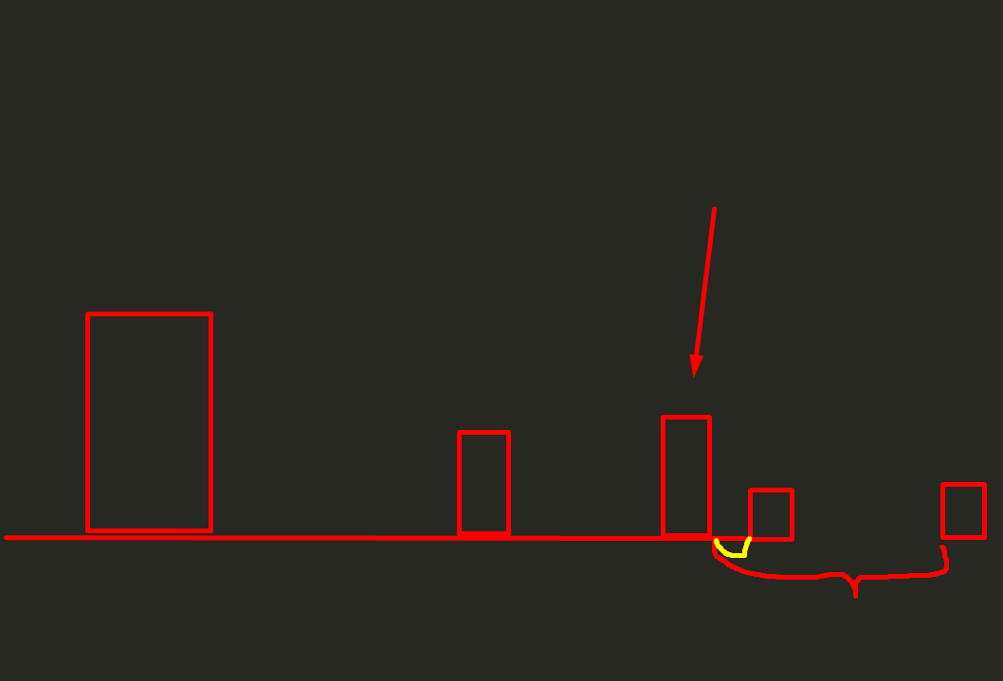
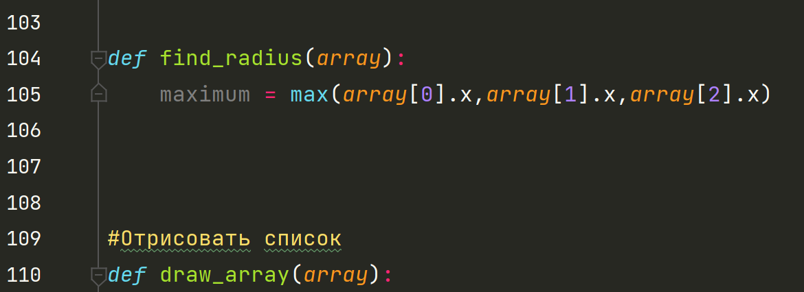
Стр 104. Функция принимает параметр array
Стр 105. Присваиваем переменной maximum максимальное значение по x среди элементов массива
Чтобы мы не видели кактус изначально добавляем проверку: Если maximum меньше чем край дисплея, то минимальное место появления кактуса это за дисплеем.
Но может быть следующая ситуация, что кактус появится на краю и это будет маленькое расстояние . В таком случае сразу отодвинем кактус в сторону на 150
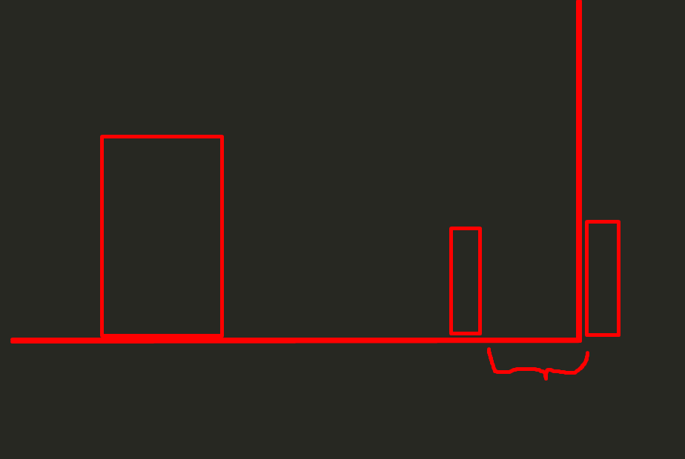
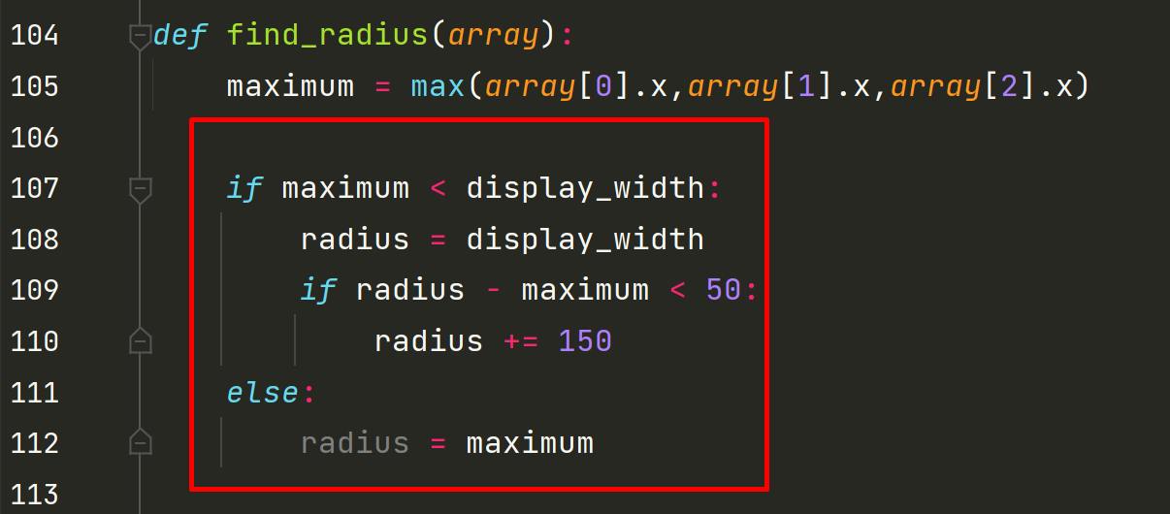
Стр 107. Если maximum меньше чем ширина дисплея , то установить радиус появления на границу дисплея
Стр 108. Переменная radius – радиус появления кактуса
Стр 109. Если расстояние между radius и maximum меньше 50 , то резко двинем точку появления кактуса в сторону
Стр 110. Иначе радиус равен maximum и сам появится за дисплеем

Добавим элемент случайности нашему радиусу появления
Предположим что есть 2 варианта прыжка:
- Кактусы стоят близко и перепрыгнуть оба не составляет труда
- Кактусы стоят на оптимальном расстоянии друг от друга и возможно перепрыгнуть оба поочередно
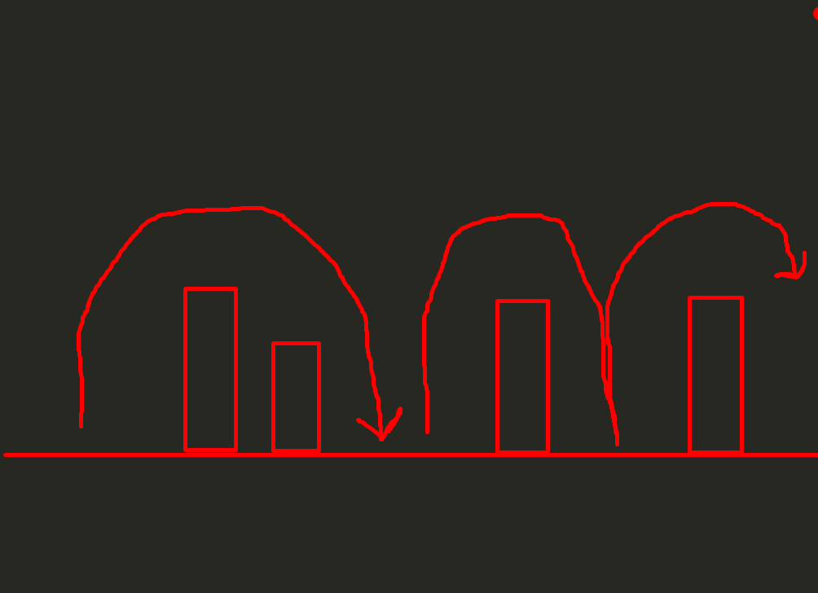
1й вариант будет встречаться не так часто , 2й более часто.
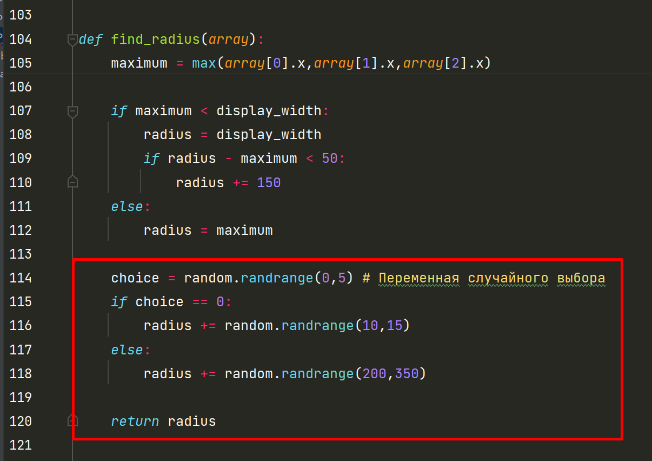
Стр 114. Переменная choice(выбор) получает случайное значение от 0 до 5
Стр 115. Если choice равно 0 то прибавить небольшое расстояние к полученному радиусу
Стр 117. Иначе прибавить большое расстояние к полученному радиусу и кактус разместится дальше
Стр 120. Вернуть радиус по завершению работы функции
Добавим еще один метод в класс Cactus
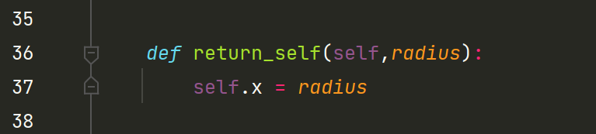
Стр 36. Функция принимает параметр radius
Стр 37. Присвоить своей координате х значение radius
Теперь возвращаемся в функцию draw_array
Где у нас была проверка как движется кактус
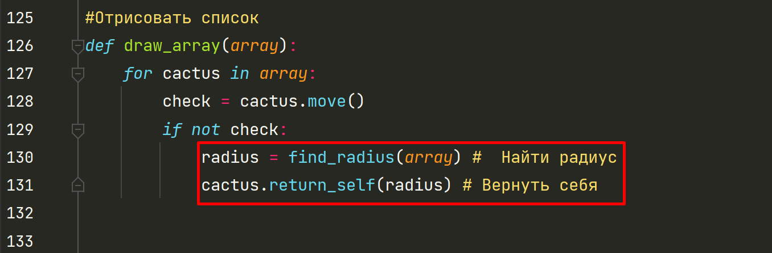
Стр 129. Если кактус слева дисплея
Стр 130. radius равен найти необходимый радиус
Стр 131. Вызов метода return_self для сохранения нового радиуса в координату x кактуса

Отлично! Теперь кактусы появляются очень удобно. Если где то еще не идеально, чуть позже мы это подправим!

